Муниципальное бюджетное общеобразовательное учреждение
«Асекеевская средняя общеобразовательная школа»
Асекеевского района Оренбургской области
_____________________________________________________________________________
461710, с. Асекеево, ул.Гагарина, 13 E-mail: asosh06 @mail.ru Т (Факс): (35351) 2-02-08

Информационная справка об участии в Месячнике правовых знаний « Имею право, несу ответственность» с 15.11.2016г – 15.12.2016г .

Во исполнение Письма отдела образования администрации МО «Асекеевский район» «Об участии в областном месячнике правовых знаний» от 14.11.2016г
в соответствии с рекомендациями КДН и ЗП Правительства области, администрации Асекеевского района и Планом проведения месячника МО, педагогический коллектив и учащиеся школы с 15.11.2016 по 15.12.2016г. приняли участие в месячнике правовых знаний, проходившим под девизом: «Имею право, несу ответственность».
Мероприятия проводились совместно с отделением МВД России по Асекеевскому району, отделом по делам молодежи, отделом культуры, спорта, с участием представителей Управления Федеральной службы исполнения наказаний России, с привлечением родительского сообщества, средств массовой информации и были направлены на формирование у обучающихся активной гражданской позиции, повышения их правовой грамотности, культуры и правосознания, а также формирования навыков информационной безопасности в современной телекоммуникационной среде.
Правовому просвещению несовершеннолетних были посвящены: уроки истории, ОБЖ, обществознания по изучению Конституции РФ, Конвенции о правах ребенка, Семейного кодекса; классные часы о правах и обязанностях учащихся на темы «Азбука права» - в 1- 4 классах, « Мои права и обязанности» в 5-11 классах; правовой уголок в библиотеке школы «…. гражданином быть обязан». В классах с учащимися проводилась разъяснительная работа о возможности обращения по фактам нарушения их прав и законных интересов на «Общероссийский телефон доверия». Для учащихся 11 класса была организована тематическая встреча с инспектором ПДН и ГИБДД в отделении МВД России по Асекеевскому району. В районной детской библиотеке с учащимися 2б, 3а и 6б классов прошли беседы «Твои права», «Первоклассные истории о правах ребенка». Учащиеся 7-11 классов просмотрели социальные ролики на тему: «Коррупционное поведение. Ответственность перед обществом и государством». В рамках Всероссийского дня правовой помощи в школе был организован пункт бесплатной консультации по вопросам прав ребенка, прием проводила ведущий специалист-юрист администрации МО «Асекеевский район».
Главным событием месячника стало мероприятие, посвященное Международному Дню защиты прав детей, который отмечается 20 ноября, в день принятия Генеральной Ассамблеей ООН текста Конвенции о правах ребенка. В этот день состоялась встреча обучающихся с инспектором ПДН Музировой Г.Т., ответственным секретарем муниципальной КДН и ЗП Шариповой Л.И., помощником судьи Бугурусланского районного суда Пелипенко Е.А., ВРИО начальником филиала по Асекеевскому району ФКУ УИИ УФСИН России по Оренбургской области Насыровой Г.Г. Главной темой выступления представителей было обучение детей и подростков умению пользоваться своими правами и свободами, а также выполнять свои обязанности.
С целью формирования у несовершеннолетних информационной культуры, как фактора обеспечения информационной безопасности, комплексного подхода к созданию комфортной информационной среды и безопасного Интернет- пространства для юных пользователей сети Интернет, а также о недопущении возможности стать жертвой мошенников в сети Интернет учителями информатики Ксенофонтовой С.А., Шайдуллиным Р.Г. проведены Интернет – уроки.
Для укрепления института семьи, формирования ответственного родительства была организована работа с родителями несовершеннолетних: родительский всеобуч
«Дети имеют право», «Безопасность на дорогах ради безопасности жизни. Проведение мероприятий было организовано в тесном взаимодействии с детскими и молодежными общественными организациями, органами ученического самоуправления с обеспечением максимального привлечения к участию детей и подростков ,состоящих на всех видах профилактического учета: классные часы «День неизвестного солдата»- 03.12.2016г, «День героя»- 09.12.2016г. Проведение акции «День героя» - распространение листовки - письма, адресованного всем ныне живущим, чтобы помнили, гордились. Проведен школьный этап Всероссийского конкурса «Ученик года- 2016»

Приложение отчету фотографии.

Заместитель директора по ВР И.С. Салмина

15.12.2016г.

Муниципальное бюджетное общеобразовательное учреждение
«Асекеевская средняя общеобразовательная школа»
Асекеевского района Оренбургской области
_____________________________________________________________________________
461710, с. Асекеево, ул.Гагарина, 13 E-mail: asosh06 @mail.ru Т (Факс): (35351) 2-02-08

Отчет
об итогах участия в месячнике правовых знаний с 15 ноября по 15 декабря 2016 года

№ п\п | Мероприятия | Результат
1. | Оказано консультативной помощи в период месячника:  всего  в т.ч. несовершеннолетним  родителям (законным представителям) | 423 ( все присутствующие на собраниии индивидуальные обращения)
2. | Проведено межведомственных рейдов:  всего  в т.ч. по выявлению несовершеннолетних, самовольно покинувших семью, занимающихся бродяжничеством, попрошайничеством, находящихся в социально опасном положении  - по неблагополучным семьям, состоящим на учете в органах и учреждениях системы профилактики  - по патронажу социально-неблагополучных семей для проведения с ними профилактической работы по воспитанию правовой культуры детей и их родителей, выявлению нарушения прав несовершеннолетних, фактов жесткого обращения  -по реализации Закона Оренбургской области от 24.12.2009 № 3279/760-IV-ОЗ «О мерах по предупреждению причинения вреда физическому, психическому, духовному и нравственному развитию детей на территории Оренбургской области» | 17  2  2
3. | Проведено массовых мероприятий с несовершеннолетними:  всего  в т.ч.  - по медиабезопасности -  - в сфере противодействия экстремистской деятельности - | 25  7  10
4. | Проведено родительских всеобучей, тематических родительских собраний:  всего  в т.ч. на тему ответственного родительства | Общее на тему: «Дети имеют право», «Безопасность на дорогах ради безопасности жизни», в 22 классах
5. | Получено обращений на «телефоны доверия», «горячие линии»:  всего  в т.ч. от несовершеннолетних  родителей  других лиц | 0
6. | Организовано выступлений, публикаций:  всего  на телевидении  на радио  в газетах и журналах | На сайте
7. | Задействовано человек:  всего  специалистов образования  социального обслуживания населения  здравоохранения  внутренних дел  труда и занятости  КДН и ЗП  других | 50  22 классных руководителя, администрация школы, учителя истории и обществознания, педагог –библиотекарь,  1(психолог)  1(соц.педагог)  1(фельдшер  3(ОП ПДН)  1(УФСИН)  1 КДЖН и ЗП  1 Труда и занятости  и др.

Приложение к отчету по Месячнику правовых знаний.
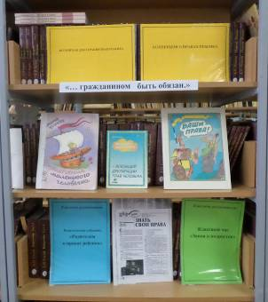
Книжная выставка в школьной библиотеке
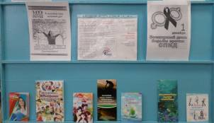
Листовки и буклеты по профилактике СПИД в школьной библиотеке.

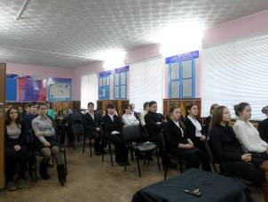
Мероприятие в отделе полиции для учащихся 11 –х классов .
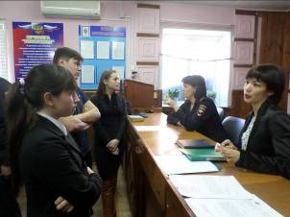

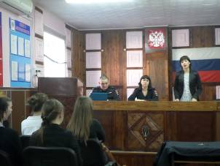
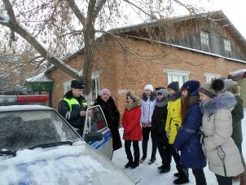

Встреча учащихся 9 классов с инспектором ГИБДД.
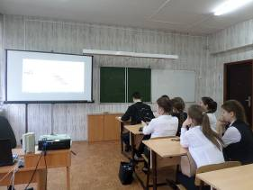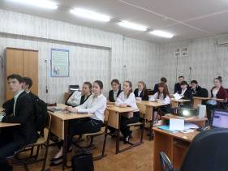
11б класс. Онлайн-урок по финансовой грамотности «Моя профессия – бизнес-информатик»

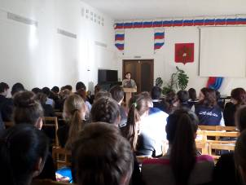
Встреча учащихся 9 – 11 классов с инспектором из федеральной налоговой службы.

Мероприятие « Мои права в семье» для учащихся 5-6 классов в детской районной библиотеке
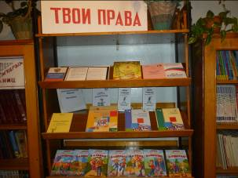

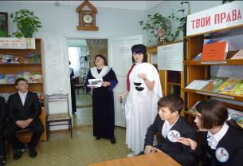

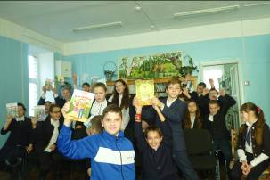
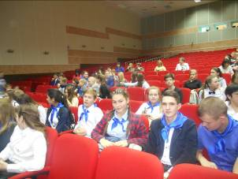
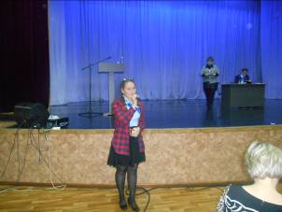
Участие в работе областной конференции по ученическому самоуправлению. Выступает член областного Совета обучающихся, председатель Совета обучающихся МБОУ Асекеевская СОШ Кутлукаева Диана.
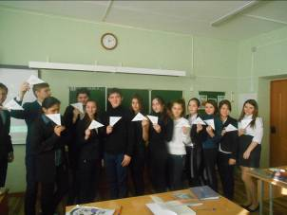
Участие в волонтерской акции «День героев Отечества», составление солдатских писем адресованных всем, ныне живущим, чтобы помнили и гордились.
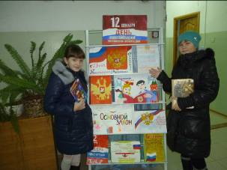
Мероприятие для учащихся 7 классов , посвященное Дню конституции, в районной детской библиотеке.

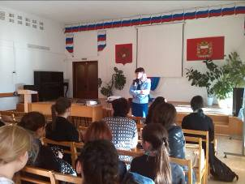
Встреча учащихся 7-8 классов с представителем прокуратуры.

